|  |  |  |  |  |  |  |
| --- | --- | --- | --- | --- | --- | --- |
| **MINUTA DE REUNIÓN** | | | | | | **0n** |
| **Tema de la Reunión:** | Alcance del Sistema Técnico Celular | | | | | |
| **Institución/es:** | Universidad de Guayaquil | | | | | |
| **Autor:** | Lesly Velásquez Anchundia | | | | | |
| **Fecha:** | 17 enero 2025 | **Hora Inicio:** | 20hrs | **Hora Fin:** | 22hrs | |
| **Lugar:** | Reunión Zoom | | | | | |
| **Referencias:** | Fuentes relacionadas | | | | | |

|  |  |  |
| --- | --- | --- |
| **LISTA DE PARTICIPANTES** | | |
| **Nombre y Apellido** | **Institución/Función** | **Firma** |
| Lesly Velásquez Anchundia | Ingeniero de Requerimientos | *Lesly Velásquez Anchundia.* |
| Núñez Fuentes Miguel | Desarrollador | *Núñez Fuentes Miguel,* |
| Robles Alvarado Emily | Ingeniero de Requerimientos | *Robles Alvarado Emily.* |
| Quilambaqui Guillermo | Desarrollador | *Quilambaqui Guillermo.* |
| Omar Yagual Zambrano | Desarrollador | *Omar Yagual Zambrano.* |
| Jenifer Espinales Lino | Ingeniera de Requerimientos | *Jenifer Espinales Lino.* |

|  |
| --- |
| **ASPECTOS TRATADOS** |

Se ha finalizado por completo el SISTEMA DE TALLER TÉCNICO CELULAR, el Documento de Artículo científico del proyecto, el Plan De Pruebas, El Manuela Técnico y de Usuario, Guías de Instalación, Plan de Mantenimiento el artículo de investigación y las Técnicas implementadas a tolerancia de fallos de sistema Técnico Celular con sus alcances.

**AVANCE DEL PROYECTO: 100%**

**LISTA DE ACCIONES**

* Proyecto a enviar en zip, o GitHub
* Fases finalizadas
* Implementación de tolerancia a fallos
* Comentar el código del programa finalizado.
* Avance y finalización del artículo de investigación.
* Creación de la Base de Datos y Script finalizados
* Manual técnico y de Usuario finalizados.

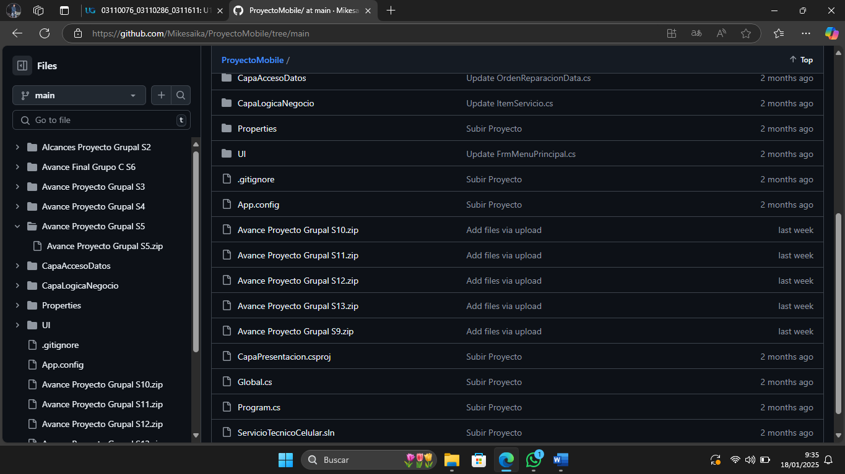**ANEXOS**

